**Stadtverband der Gehörlosen Dresden e.V.**

Am Dienstag, den

**C:\Users\Sigrid\AppData\Local\Microsoft\Windows\Temporary Internet Files\Content.IE5\Y0JRFZUE\MC900198606[1].wmfC:\Users\Sigrid\AppData\Local\Microsoft\Windows\Temporary Internet Files\Content.IE5\Y0JRFZUE\MC900198606[1].wmfC:\Users\Sigrid\AppData\Local\Microsoft\Windows\Temporary Internet Files\Content.IE5\Y0JRFZUE\MC900198606[1].wmf14.11.2017**

findet die

**Verkehrsschulung**

statt.

***Wichtige Informationen über den Straßenverkehr***

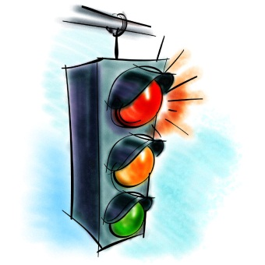**Wann:** 18.30 Uhr

**Wo:** Gehörlosenzentrum Dresden

Carolinenstraße 1

01097 Dresden



Unkosten: 3,00 € (Mitglieder im Stadtverband)

6,00 € (Nichtmitglieder)

*Gebärdensprachdolmetscher ist vorhanden.*